PRAKTIKUM 1
Pengantar DevOps-Filosofi, Budaya, dan Persiapan Lingkungan
DevOps dan CI/CD Pipelines



OLEH:
NAMA: AWALUDDIN
NIM: 105841121823

PROGRAM STUDI INFOMATIKA
FAKULTAS TEKNIK
UNIVERSITAS MUHAMMADIYAH MAKASSAR
2025

- Pemahaman DevOps

- Menurut pandangan saya, DevOps bukan sekadar penggunaan tools otomatisasi, melainkan sebuah pergeseran budaya yang menjembatani jurang pemisah antara tim pengembang (Development) dan tim operasional (Operations). Dulu, kedua tim ini sering bekerja dalam "silogisme" sendiri-sendiri—Developer fokus membuat fitur, sementara tim Ops fokus menjaga stabilitas server. Akibatnya, proses rilis sering terhambat oleh miskomunikasi. DevOps hadir untuk menyatukan mereka dalam satu siklus hidup aplikasi yang berkelanjutan, mulai dari perencanaan, pengkodean, hingga monitoring di tangan pengguna.

- Di industri perangkat lunak saat ini, DevOps menjadi sangat krusial karena tuntutan pasar yang sangat dinamis. Perusahaan tidak lagi bisa menunggu berbulan-bulan hanya untuk merilis satu fitur kecil. Dengan metode seperti Continuous Integration dan Continuous Deployment (CI/CD), risiko kesalahan manusia bisa diminimalisir melalui pengujian otomatis. Hal ini membuat siklus rilis menjadi lebih cepat, stabil, dan efisien secara biaya.

- Salah satu contoh nyata kesuksesan implementasi DevOps adalah Netflix. Mereka mengelola ribuan microservices yang terus diperbarui setiap harinya tanpa menyebabkan downtime yang berarti bagi pelanggan. Netflix bahkan mengembangkan alat seperti "Chaos Monkey" untuk menguji ketahanan sistem mereka secara proaktif. Keberhasilan mereka membuktikan bahwa dengan kultur DevOps yang kuat, perusahaan besar tetap bisa bergerak selincah startup.

- Proses Instalasi Tools
Sebelum memulai praktikum, saya melakukan instalasi perangkat lunak utama yang menjadi fondasi ekosistem DevOps di perangkat saya.
- Instalasi Git Saya mengunduh Git untuk Windows melalui situs resminya. Proses instalasi dilakukan dengan mengikuti pengaturan standar, namun saya memastikan opsi untuk menggunakan Git dari baris perintah (Command Prompt/PowerShell) sudah aktif agar memudahkan integrasi dengan terminal.
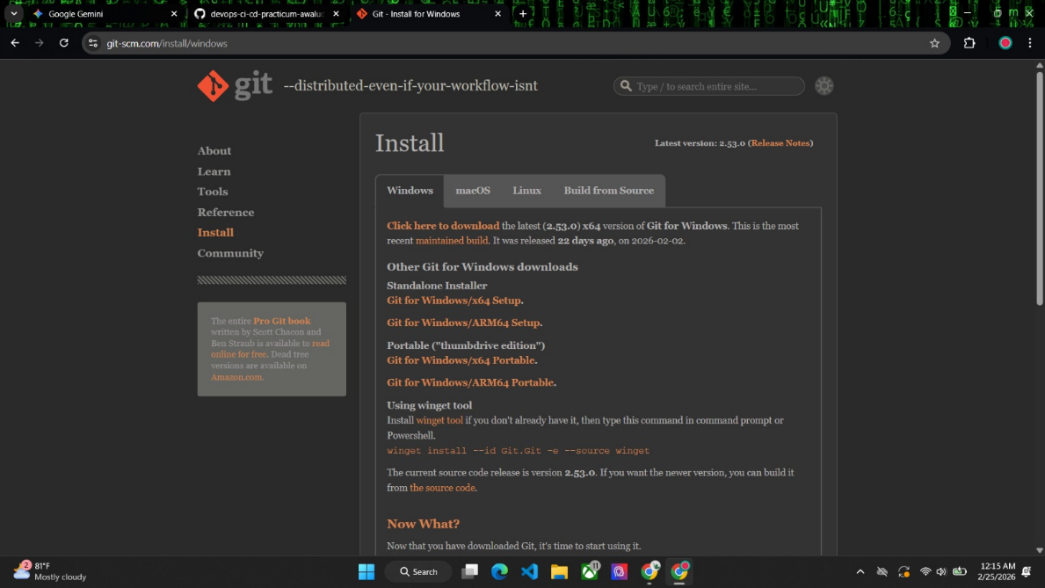
[Gambar 2.1: Screenshot Jendela Instalasi Git]
- Instalasi Docker Desktop Untuk Docker, saya menginstal Docker Desktop. Mengingat saya menggunakan Windows, saya memastikan fitur WSL 2 Backend sudah aktif agar performa Docker lebih ringan dan stabil saat menjalankan kontainer nantinya.
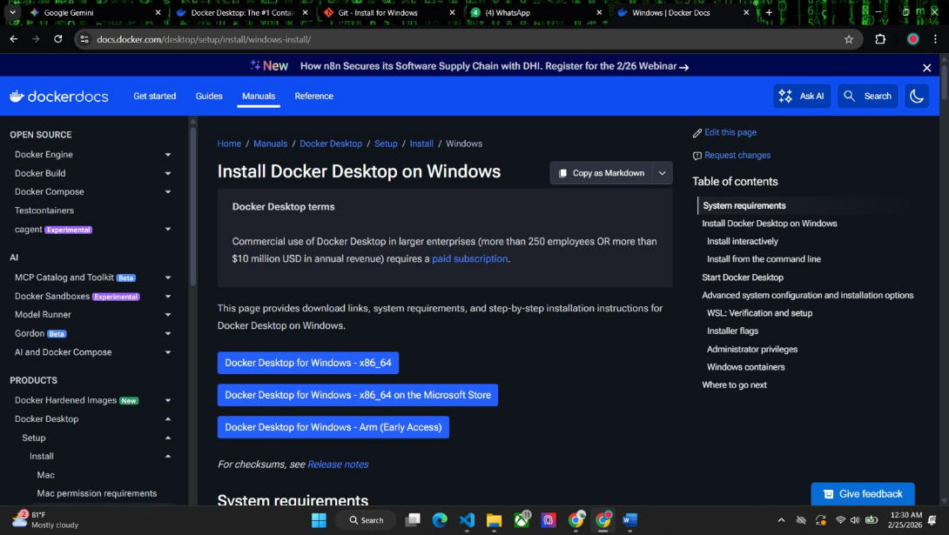
[Gambar 2.2: Screenshot Proses Instalasi Docker atau Tampilan Awal Docker Desktop]
- Bukti Instalasi
Pada bagian ini, saya telah memastikan bahwa lingkungan pengembangan (development environment) sudah siap digunakan untuk praktikum ke depannya.
- Verifikasi Git
Berikut adalah hasil pengecekan versi Git dan konfigurasi lokal yang telah saya atur:
- Perintah: git --version & git config –list
- Hasil Perintah:
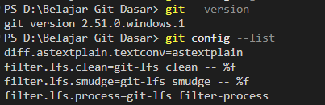
- Verifikasi Docker
Docker akan digunakan untuk proses kontainerisasi. Berikut adalah bukti bahwa Docker Engine sudah berjalan dengan baik:
- Perintah: docker --version & docker run hello-world
- Hasil Perintah:
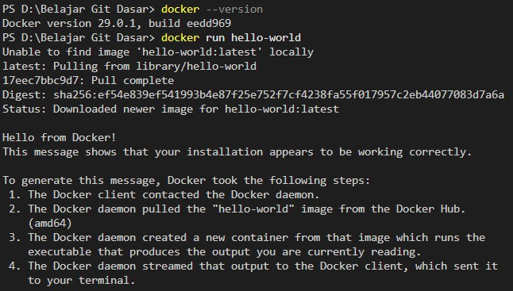
- Visual Studio Code
- Saya menggunakan VS Code sebagai editor utama Berikut adalah daftar ekstensi yang telah saya pasang untuk mendukung alur kerja DevOps (seperti Docker, YAML, dan GitLens).

- Hasil Perintah:


